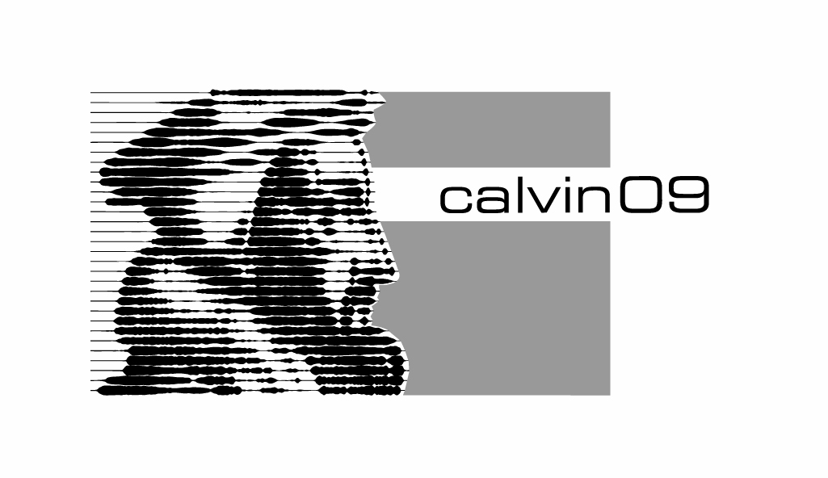
2009 marque le 500e anniversaire de la naissance de Jean Calvin, qui est à l’origine d’un des grands courants du protestantisme. A l’occasion de cette célébration, des manifestations publiques, culturelles et artistiques sont proposées pour mieux faire connaître la pensée du grand réformateur et réfléchir à l’héritage qu’il a laissé.

EXPOSITION
L’épopée des protestants du Pas-de-Calais
et du Douaisis de la Réforme à nos jours ,

26 septembre au 8 octobre au Temple de Calais, 11 rue du Temple
Ouverture de 15h à 19h, du mardi au vendredi, le samedi 3 de 15h à 17h et sur
demande pour les groupes (tél 03 21 36 06 53) Entrée gratuite.

INAUGURATION ET CONCERT
Samedi 26 septembre à 17h : présentation de l’exposition
par Patrick Wintrebert (Association Jean Calvin 1509-2009),
puis à 18h concert Musique au temps de la Réforme
avec Benoît Devos (orgue) et Christine Loosfelt (flûte à bec)

SOIREE HISTORIQUE
Mercredi 30 septembre à 20h15 : les Protestants du Calaisis
du XVIe au XIXe par Alain Joblin, professeur d’histoire
à l’Université d’Artois.
CULTE (OUVERT A TOUS)
Dimanche 4 octobre à 10h45 avec le pasteur Didier Destin

CONCERT
Dimanche 4 octobre à 16h : Le chant et la musique à
l’époque de Calvin par l’atelier-chorale « Musique et
Chant de la Réforme » dirigé par Patricia Oudart.

SOIREE POINT DE VUE
Mercredi 7 octobre à 19h15 :La sainteté est-elle une notion
protestante ? par le pasteur Vincens Hubac de l’Eglise
Réformée du Foyer de l’âme à Paris.
Toutes ces manifestations ont lieu : 11 Rue du TEMPLE à CALAIS

